Взаимодействие оптических и акустических вихрей
в циркулярных оптических волокнах
Викулин Д.В.
Студент
Крымский федеральный университет им. В.И. Вернадского,
Физико-технический институт, Симферополь, Россия
E-mail: vikulindmitriy@mail.ru

Данная работа посвящена изучению распространения монохроматического излучения в циркулярных оптических волокнах с акустооптическим взаимодействием (АОВ).
Известно, что оптические волокна способны направлять как оптические, так и акустические волны. Естественно, что значительные усилия направлены на исследование АОВ в обычных оптических волокнах. Как результат, предложено и реализовано значительное число устройств, основанных на АОВ, таких как настраиваемые фильтры, модуляторы интенсивности, волоконные ответвители и прочие. Преимуществами данных устройств являются низкие вносимые потери и возможность быстрого динамического управления.
Необходимо отметить, что практически все работы по волоконной акустооптике были посвящены изучению взаимодействия фундаментальной акустической волны с оптическими модами. В то же время, в работе [3] были экспериментально сгенерированы акустические моды высших порядков - акустические вихри различных топологических зарядов и поляризаций. Процесс взаимодействия акустических и оптических вихрей в волокне был экспериментально рассмотрен только в [2]. Экспериментально продемонстрирована передача углового момента акустического вихря циркулярно-поляризованной фундаментальной моде с образованием оптического вихря. Однако на данный момент отсутствует теоретическая модель взаимодействия акустических вихрей с оптическими модами в оптических волокнах.
Таким образом, представляется актуальным теоретическое исследование взаимодействия акустических и оптических вихрей в циркулярных оптических волокнах.
Целью данной работы является изучение взаимодействия акустических волн высших порядков - акустических вихрей, с оптическими модами различных порядков в циркулярном волокне.
Для достижения этой цели поставлены следующие задачи исследования:
1. Сформулировать последовательную модель АОВ и получить выражение для показателя преломления циркулярного волокна с циркулярно-поляризованным акустическим вихрем произвольного топологического заряда;
2. Определить резонансные моды и спектр постоянных распространения циркулярных оптических волокон с правополяризованным акустическим вихрем с топологическим зарядом +1;
3. Определить резонансные моды и спектр постоянных распространения циркулярных оптических волокон с левополяризованным акустическим вихрем с топологическим зарядом -1;
4. Исследовать эволюцию фундаментальной оптической моды в волокне с АОВ.
Аналитические выражения для мод получены путем применения резонансной теории возмущений [1] для решения волнового уравнения.
Основные результаты данной работы:
1. Впервые получен показатель преломления циркулярного волокна с циркулярно-поляризованным акустическим вихрем произвольного топологического заряда. Основной эффект от распространения оптического вихря заключается в смещении невозмущенного показателя преломления волокна, описываемый скалярным слагаемым в полученном выражении. Помимо данного эффекта происходит наведение слабых фотоупругих поправок имеющих тензорный характер.
2. Впервые получены аналитические выражения для мод и спектра постоянных распространения циркулярного волокна с правополяризованным акустическим вихрем с топологическим зарядом +1 и с левополяризованным акустическим вихрем с топологическим зарядом -1. Моды представляют собой суперпозицию фундаментальной циркулярно-поляризованной моды на основной частоте и оптического вихря с топологическим зарядом на сдвинутой вниз частоте.
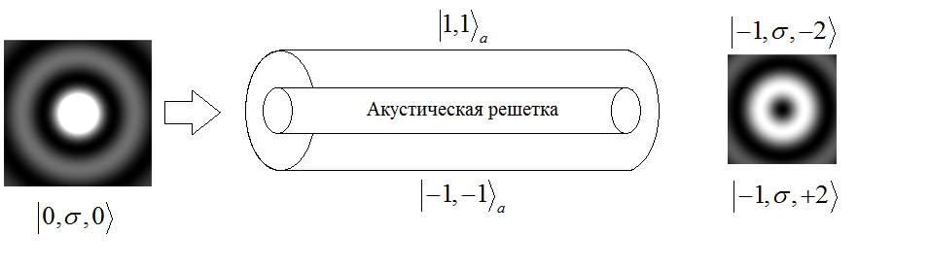
Рис.1. Схематическое представление предсказываемой модовой конверсии, где - циркулярно-поляризованный оптический вихрь, - частотное модовое число, - поляризационное число, - топологический заряд вихря, - акустический вихрь с поляризационным числом и топологическим зарядом соответственно.
3. Впервые продемонстрирована возможность эффективной генерации оптических вихрей (Рис.1) непосредственно из фундаментальной моды на созданной в волокне акустической решетке. Топологический заряд сгенерированного оптического вихря равен с противоположным знаком заряду решетки, определяемого как сумма поляризационного числа и топологического заряда акустического вихря. Кроме того, указаны режимы, в которых имеет место эффективная генерация оптических вихрей с топологическим зарядом непосредственно из фундаментальной моды в волокне.
Грантовая поддержка. Исследование выполнено в рамках поддержанного федеральным государственным автономным образовательным учреждением высшего образования «Крымский федеральный университет имени В.В. Вернадского» гранта
№ ВГ01/2017.
Примечание. В заключение мне хотелось бы выразить искреннюю благодарность научному руководителю доценту Яворскому М.А. за постановку задачи, направляющие дискуссии и неизменное внимание, оказывавшееся им моей работе.

Литература
1. Alexeyev C. N. Perturbation theory approach for the wave equation in fiber acousto-optics / C. N. Alexeyev, E. V. Barshak, A. V. Volyar, M. A. Yavorsky // Journal of optics. - 2010. - V.12. - P. 1 - 7.
2. Dashti P. Z. Observation of orbital angular momentum transfer between acoustic and optical vortices in optical fibers / P. Z. Dashti, F. Alhassen, H. P. Lee // Physical review letters. - 2006. - V.96. - P.043604-1 - 043604-4.
3. Marchiano R. Synthesis and analysis of linear and nonlinear acoustical vortices / R. Marchiano, J.- L. Thomas // Physical review -2005. -V.71. - P. 066616-1 - 066616 - 11.

